ΕΝΗΜΕΡΩΤΙΚΟ ΔΕΛΤΙΟ ΤΥΠΟΥ ΓΙΑ ΤΗΝ ΠΡΑΞΗ
«ReCult - Ανάδειξη και Διάδοση της Πολιτιστικής και Φυσικής Κληρονομιάς μέσα από την Ανάπτυξη και Θεσμική Ενίσχυση του Θρησκευτικού Τουρισμού στη νησιωτική περιοχή της Ελλάδας και της Κύπρου»

Ημερομηνία: 16/09/2022

Στα πλαίσια της Πράξης INTERREG RECULT (http://www.recult-greece-cyprus.eu/) με πλήρη τίτλο «Ανάδειξη και Διάδοση της Πολιτιστικής και Φυσικής Κληρονομιάς μέσα από την Ανάπτυξη και Θεσμική Ενίσχυση του Θρησκευτικού Τουρισμού στη νησιωτική περιοχή της Ελλάδας και της Κύπρου», το Πανεπιστήμιο Αιγαίου διοργάνωσε την Παρασκευή 02 Σεπτεμβρίου 2022 στη Μυτιλήνη Συνέδριο με τίτλο «Ανάδειξη της Θρησκευτικής Πολιτισμικής Κληρονομιάς και προώθηση του Θρησκευτικού Τουρισμού».
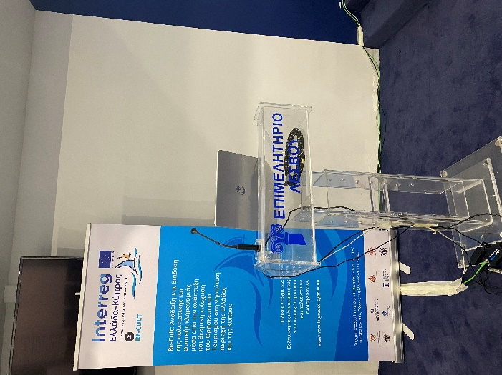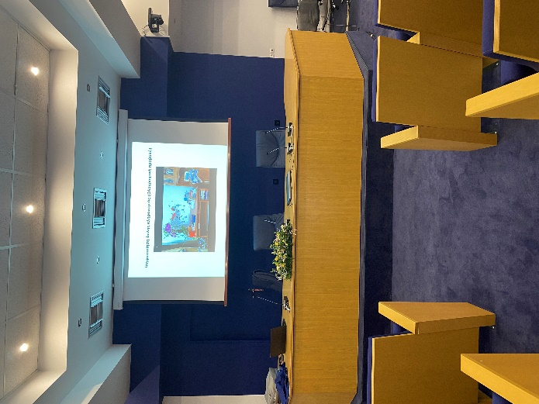
Το Συνέδριο χωρίστηκε σε δύο συνεδρίες και πραγματοποιήθηκε με επιτυχία στο Επιμελητήριο Λέσβου, παρουσία κοινού και πολυπληθούς ακροατηρίου με ηλεκτρονικά μέσα, καθώς διοργανώθηκε με υβριδικό τρόπο (δια ζώσης και μέσω zoom). Οι εγγραφές του Συνεδρίου ξεπέρασαν τις 350, ενώ κατά τη διάρκεια των παρουσιάσεων, των προσκεκλημένων διαλέξεων και της διαλογικής συζήτησης μεταξύ των συνέδρων υπήρξε ταυτόχρονη παρουσία περί των 250 συνέδρων.
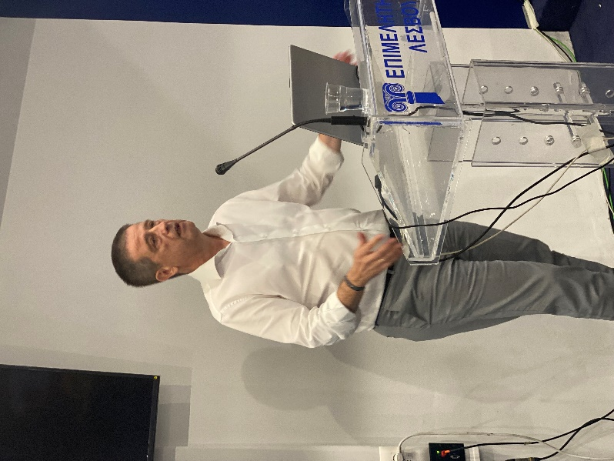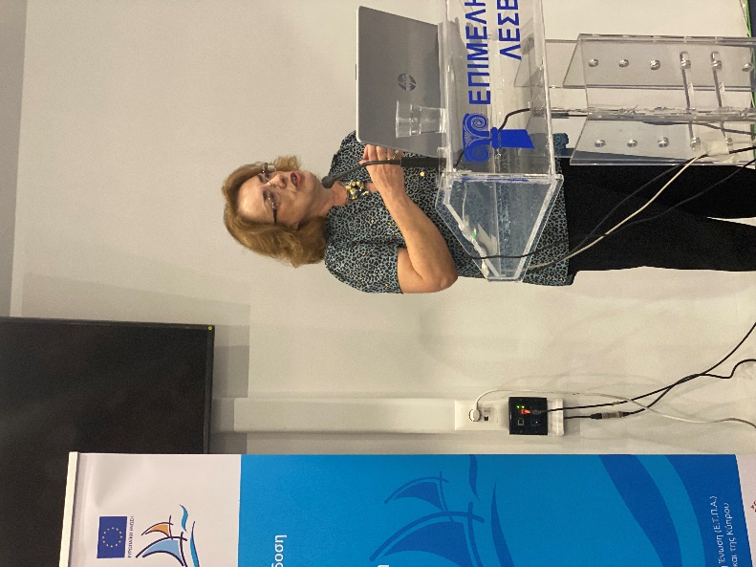
Η πρώτη συνεδρία είχε τίτλο «Ο θρησκευτικός τουρισμός ως μοχλός βιώσιμης τουριστικής ανάπτυξης» με συντονιστή τον Καθηγητή του Πανεπιστημίου Πειραιώς κ. Βέργαδο, όπου παρουσιάστηκαν εισηγήσεις από το Υφυπουργείο Τουρισμού της Κύπρου, το Υπουργείο Τουρισμού της Ελλάδος, το Σύνδεσμο Τουριστικών Επιχειρήσεων Κύπρου και το Κέντρο Έρευνας και Ανάπτυξης της Ι.Μ. Σύρου, καθώς και εισηγήσεις των προσκεκλημένων ομιλητών κ. Γιώργου Τζιάλλα, Εμπειρογνώμονα Τουρισμού και Σύμβουλο Διοίκησης DBC DIADIKASIA S.A και της Καθηγήτριας του Πανεπιστημίου Δυτικής Αττικής κας Πολυξένης Μοίρα. Οι εισηγήσεις των προσκεκλημένων ομιλητών είχαν τίτλο «O τουρισμός την επόμενη μέρα: προκλήσεις και ευκαιρίες» και «Εναλλακτικές μορφές Τουρισμού – Θρησκευτικός Τουρισμός» και οι οποίες ήταν σε πλήρη ευθυγράμμιση με τη θεματική της 1^{ης} συνεδρίας.
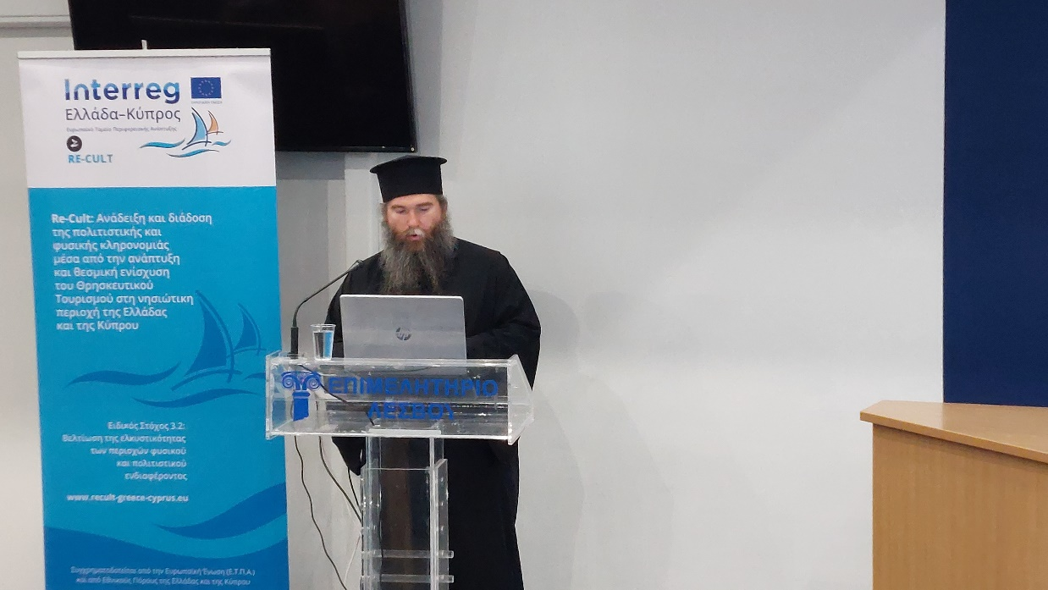
Η δεύτερη συνεδρία είχε τίτλο «Προώθηση Θρησκευτικού/Προσκυνηματικού Τουρισμού, Νέα Μέσα και Τεχνολογίες» με συντονιστή τον Καθηγητή του Πανεπιστημίου Αιγαίου κ. Χ.Ν. Αναγνωστόπουλο. Παρουσιάστηκαν εισηγήσεις από το Πανεπιστήμιο Αιγαίου, την Ιερά Αρχιεπισκοπή Κύπρου, το Τεχνολογικό Πανεπιστήμιο Κύπρου καθώς και εισήγηση του προσκεκλημένου ομιλητή π. Σπυρίδωνα Παπαβασιλείου, διακόνου της Ι.Μ. Λεμεσού με τίτλο «Ψηφιακή Τεκμηρίωση του Εκκλησιαστικού Πολιτισμικού Χώρου σε δύο πιλοτικά προγράμματα ψηφιοποίησης: Ψηφιακό Αποσφράγισμα Αγιωνύμων Νήσων και ReCult - Ίχνη και Συμπεράσματα».
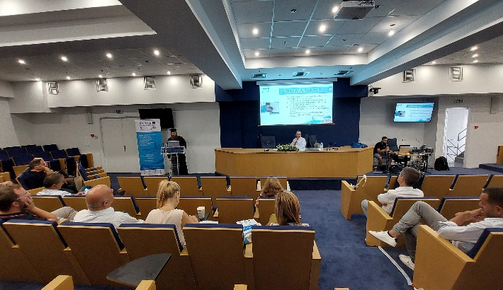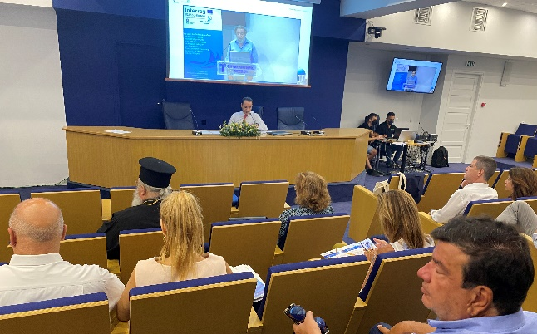
Με την ολοκλήρωση των παρουσιάσεων κάθε συνεδρίας, πραγματοποιήθηκαν τοποθετήσεις από τους συνέδρους δια ζώσης, αλλά και με ηλεκτρονικά μέσα και αναπτύχθηκε διαλογική συζήτηση επί ερωτήσεων του ακροατηρίου και των συμμετεχόντων συνέδρων.
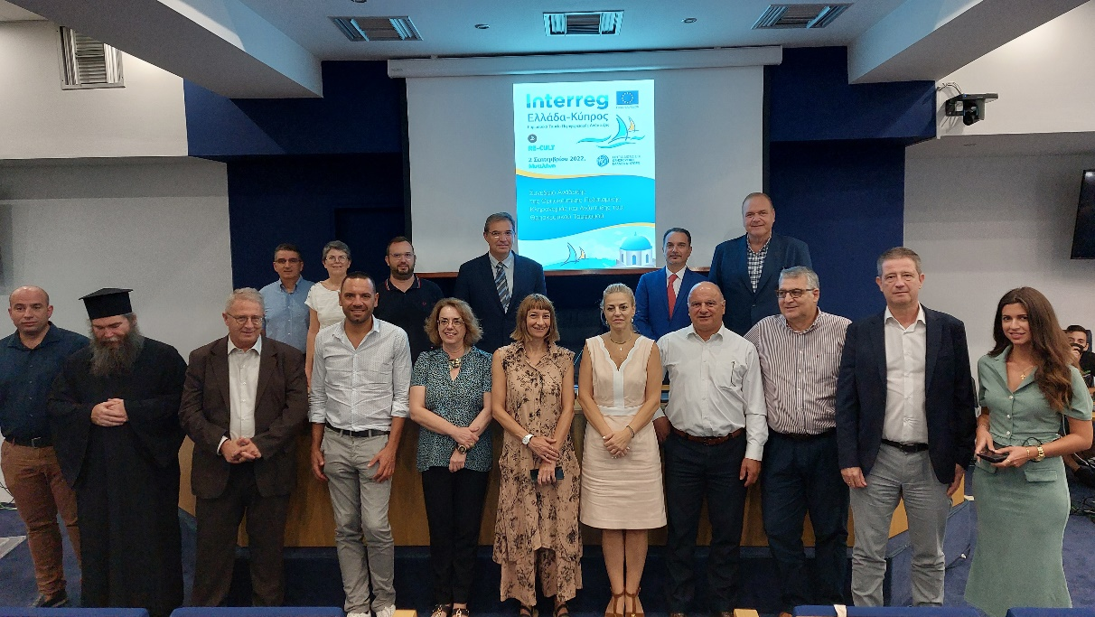
Η Πράξη ReCult με πλήρη τίτλο «Ανάδειξη και Διάδοση της Πολιτιστικής και Φυσικής Κληρονομιάς μέσα από την Ανάπτυξη και Θεσμική Ενίσχυση του Θρησκευτικού Τουρισμού στη νησιωτική περιοχή της Ελλάδας και της Κύπρου», εντάσσεται στο Ευρωπαϊκό Πρόγραμμα Interreg VA Ελλάδα-Κύπρος και συγχρηματοδοτείται κατά 85% από την Ευρωπαϊκή Ένωση (Ευρωπαϊκό Ταμείο Περιφερειακής Ανάπτυξης) και κατά 15% από Εθνικούς Πόρους της Ελλάδας και της Κύπρου.

Για το Πανεπιστήμιο Αιγαίου, εκ μέρους της Πράξεως ReCult
Καθηγητής Χ.Ν. Αναγνωστόπουλος
Email: canag@aegean.gr, Τηλ: 22510-36624
Επιστημονικός Υπεύθυνος ReCult για το Πανεπιστήμιο Αιγαίου

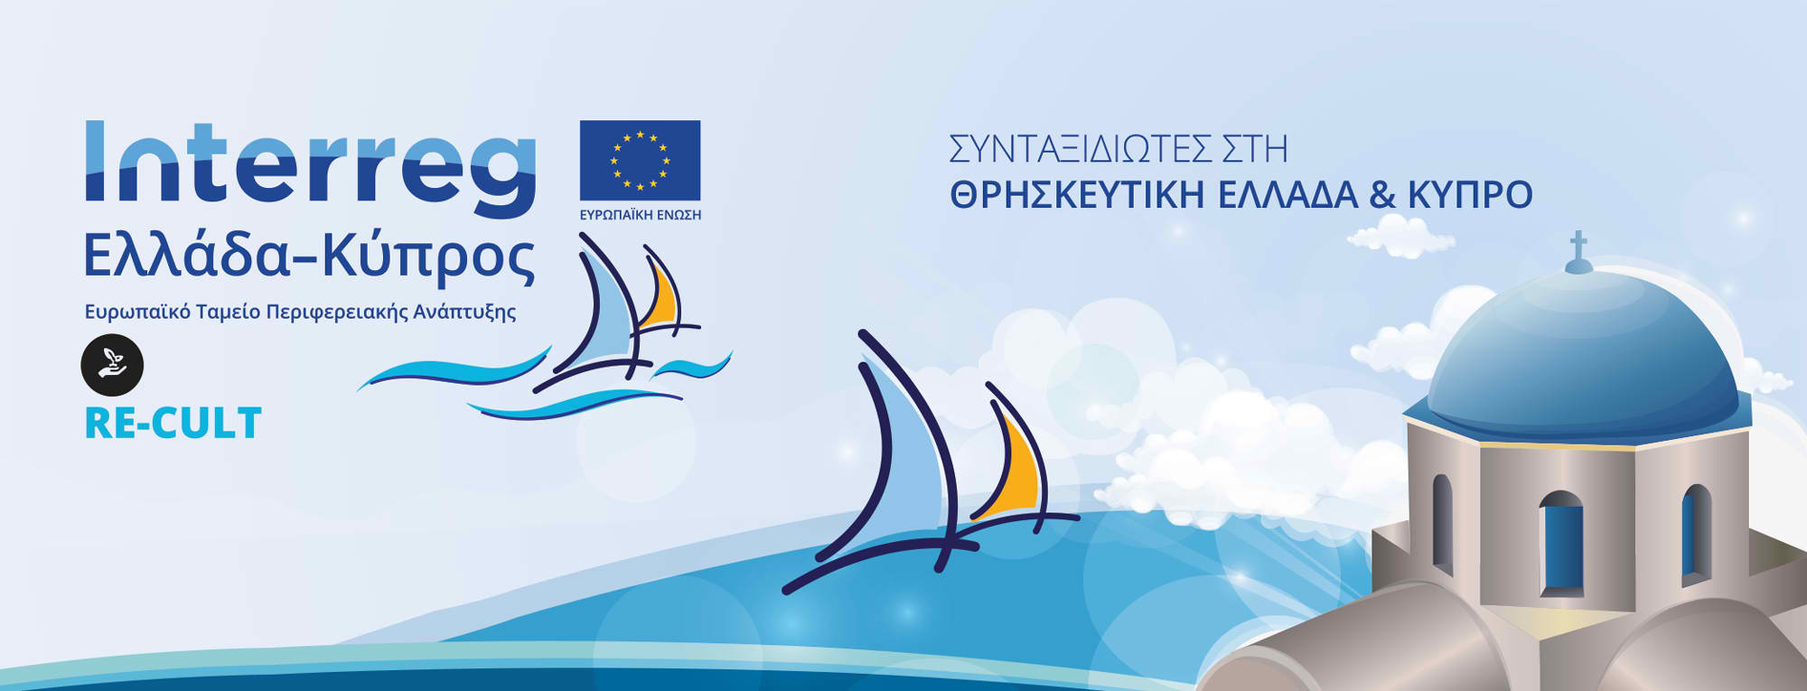
http://www.recult-greece-cyprus.eu
ReCult Interreg VA Greece/Cyprus

